Přehled reklamních proužků

Standardy dle doporučení IAB

468 x 60 : plný banner

392 x 72 : plný banner s vertikální navigační lištou

120 x 240
vertikální banner
125 x 125
čtvercové tlačítko
120 x 90
tlačítko 1

120 x 60
tlačítko 2

88 x 31
ikona

234 x 60 : poloviční banner

Zdroj: Stuchlík P., Marketing na Internetu, Praha, Grada Publishing, 2000

Ukázka používaných bannerů

- Klasický grafický banner bez animací


- Animovaný banner typu změn textů – otázka – odpověď


- Animovaný banner obsahující více měnících se informací a výzvu ke kliknutí


- Animovaný banner vyzývající ke kliknutí dojmem soutěže, žertovného provedení – reklamní kampaň obchodu s textilem
(nejedná se o interaktivní typ)
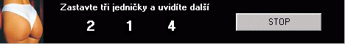

- Obdoba interaktivního banneru, takto funguje možnost výběru volby


- Poloviční banner obdoby interaktivního (vzbuzuje dojem soutěže)
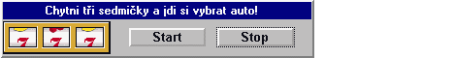

- Klasická forma klamavého banneru. Bývá umístěn pod různými formuláři


- Čtvercové tlačítko – používá se ve sloupcích v kombinaci s vertikálními bannery
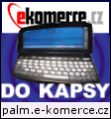

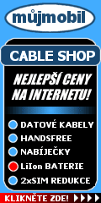
- Vertikální banner – využívají se k vyplnění prostor v publikačních prezentacích tvořených textovými sloupci

- Forma klasického tlačítka s drobnou animací (lesk, obměna atd.)


- Ikona, slouží k vyjádření podpory, či mediálních souvztažností

Zdroj: http://www.billboard, http://mr.linx.cz , http://www.atlas.cz, http://www.e-komerce.cz (volně dostupná reklama)

